10.26日今日动态

本周活动目标：

1.运用多种方式表达对秋天的喜爱，产生热爱大自然的情感。

2.走出幼儿园观察秋天的自然景色，初步养成不怕苦不怕累，坚持到底的良好品质。

**一、来园**

今天星期四，雾霾16°——26°

|  |  |
| --- | --- |
| 区域名 | 区域进区人员 |
| 建构区  （桌面、地面） | 地面：**程梓轩、卢文汐、黄铭宇**  桌面：**吴颀、肖茗皓、贾依依** |
| 图书区 | **夏我杺、王兴诚、张雨歆** |
| 娃娃家 | **徐菲梵、陆俊阳、蔡铭泽、季千予、何安瑾、蔡铭豪** |
| 生活区 | 无 |
| 美工区 | **李若伊、衣佳欢、陈语垚** |

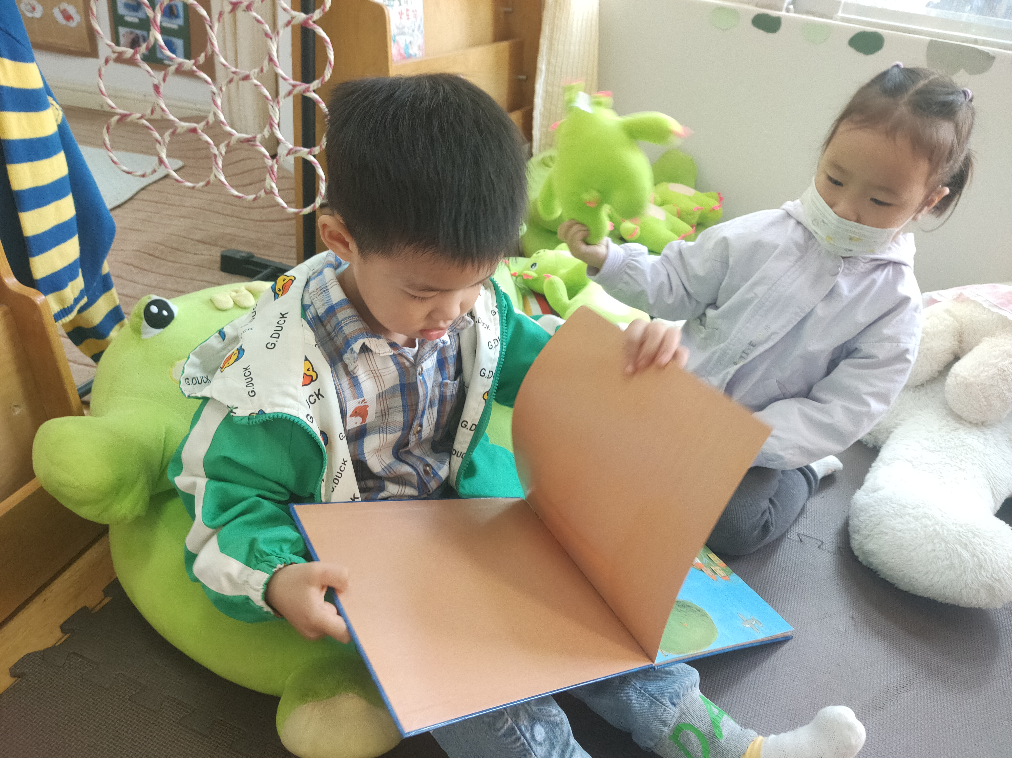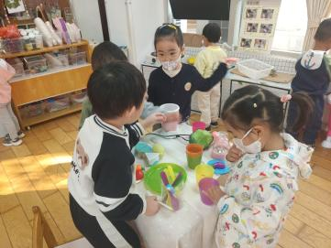

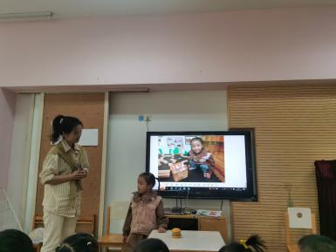

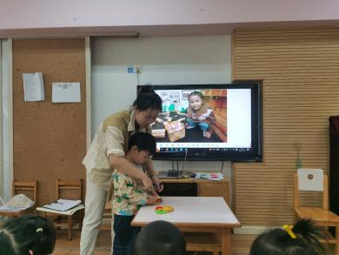

分享交流时，王兴诚向大家介绍了汉堡包里的材料和组装方法，小朋友都希望可以将汉堡包投放到娃娃家做材料，娃娃家增添了好玩又美味的食物。

卢文汐向大家介绍了自己搭的房子，我们发现，房子是由10个方形小积木组成的，屋顶迁移生活中小区楼房的经验，用三角形的积木搭建，设计成斜面。

**二、社会：秋游中的安全**

这是一个社会活动，主要是引导孩子了解在秋叶的过程中应该注意的一些事情，如：在外游玩的时候不能离开大人的视线、不在马路上追逐打闹等，同时引导幼儿初步了解秋游前的准备，以便家长回家后能为孩子的秋游做好充分准备。

**卢文汐、程梓轩、季千予、王兴诚、衣佳欢、陆俊阳、徐菲梵、贾依依、夏我杺、邢锦、张雨歆、吴颀、肖茗皓、何安瑾、李若伊、陈语垚、蔡铭泽、蔡铭豪**等小朋友对秋游感兴趣，乐意参与秋游。

**卢文汐、程梓轩、季千予、王兴诚、衣佳欢、陆俊阳、徐菲梵、贾依依、夏我杺、邢锦、张雨歆、吴颀、肖茗皓、何安瑾、李若伊、陈语垚、蔡铭泽、蔡铭豪**等小朋友能初步了解秋游过程中的安全等注意事项。

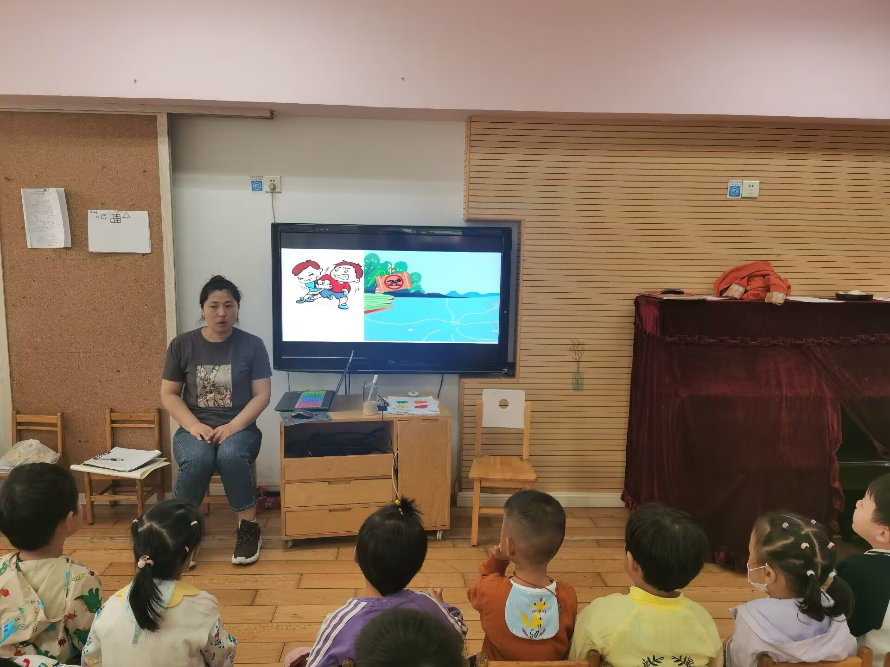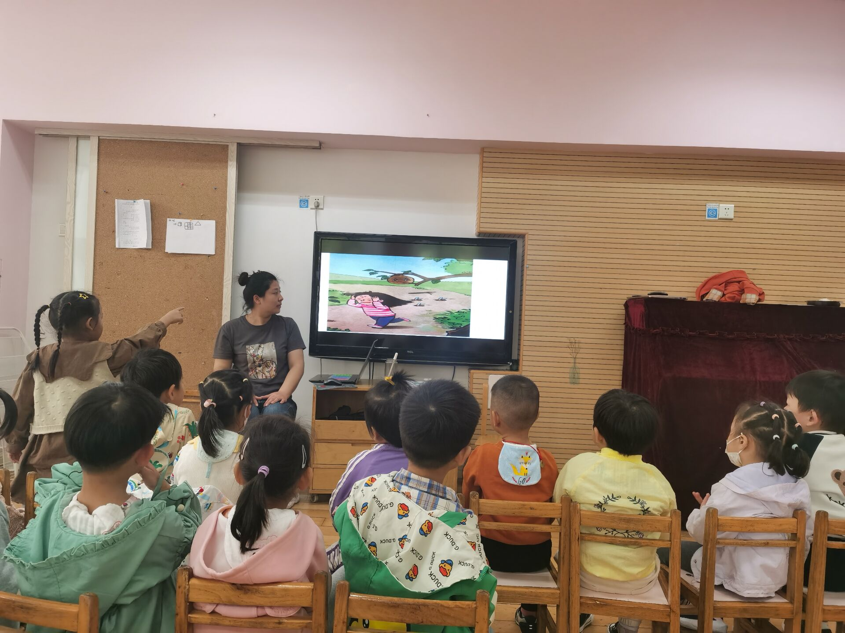

**三、温馨提示：**

1.近期气温早晚差异较大，希望大家关注天气，给幼儿穿上合适的衣裤入园;

2.近期秋季传染病感染率明显增多，我们呼吁大家在家多关注幼儿身体状况，做到早发现早治疗。

3.报名亲子游的小朋友可以和爸爸妈妈一起准备出游物品咯。